VIII научно- практическая конференция «Актуальные проблемы учета, анализа и аудита»

Во вторник, 14 мая 2019 года на экономическом факультете СПбГМТУ состоялась VIII региональная научно-практическая конференция «Актуальные проблемы учета, анализа и аудита». В конференции приняли участие преподаватели факультета, студенты, обучающиеся по бакалаврским и магистерским программам.
С приветственным словом к участникам конференции выступили заведующий кафедрой бухгалтерского учета и аудита - организатора конференции- к.э.н. Наумова Елена Аркадьевна, заместитель декана экономического факультета по научной работе доцент к.э.н. Фролова Вероника Алексеевна. Выступающие отметили, что майская конференция первоначально была организована с целью развития научно-исследовательской работы студентов по специальности 2Бухгалтерский учет, анализ и аудит". Но с первых же лет ее проведения в конференции стали принимать участие студенты других профилей подготовки и факультетов СПбГМТУ, магистры и преподаватели. И это закономерно, поскольку проблемы, рассматриваемые на конференции -это не просто проблемы бухгалтеров и аудиторов, это актуальные экономические проблемы реального производства и бизнеса, с которым приходится сталкиваться всем участникам производственного процесса - менеджерам, финансистам, бухгалтерам, экономистам. На конференциях традиционно складывается не просто деловая, а дружеская атмосфера общения единомышленников, когда каждый может высказать свою точку зрения по обсуждаемым проблемам, задать интересующие вопросы, высказать свою точку зрения.
На конференции, посвященной в этом году было заслушано 11 докладов. Конференцию открыла выпускница этого года Хорошайло Анастасия (гр 4400), представив доклад на тему "Бухгалтерская (финансовая) отчетность организаций как основа анализа использования основных средств". Настя провела свое исследование по материалам, собранным в процессе прохождения преддипломной практики в налоговом бюро АО "Адмиралтейские верфи". Собранный материл положен в основу выпускной квалификационной работы на тему "Учет операций с основными средствами и анализ их использования", которую Настя будет защищать в июне этого года. Вопросы, заданные в процессе обсуждения доклада, помогут внести необходимые дополнения и изменения в проведенное исследование, а подготовленные к конференции слайды и доклад существенно облегчат подготовку к защите ВКР.
Большой интерес и бурное обсуждение участников вызвали доклады, в которых рассматривались злободневные темы сегодняшнего дня. Вопросам функционирования оффшорных зон и повышенным рискам взаимодействия с их субъектами был посвящен доклад Кораблевой Валерии (гр 4300). Сидорова Анастасия (гр.4300) посвятила свое выступление электронному документообороту в условиях перехода к цифровой экономике, ответила на вопросы о необходимости его применения в настоящее время и ближайших перспективах дальнейшего развития. Анализу проблем киберпреступлений в банковской сфере и страхованию возникающих рисков был посвящен доклад Ищука Олега (гр 4301). Современное состояние и проблемы борьбы с коррупцией, в том числе при выполнении гособоронзаказов, вызвали горячую дискуссию аудитории после доклада на эту тему Шварц Ирины (гр.4301).
Проблемы переоценки стоимости активов организации были представлены в докладе Ивановой Алисы (гр.4300). Докладчику посоветовали продолжить начатое исследование, поскольку выбранная тема крайне обширна и охватывает такие разнородные группы объектов внеоборотных активов как основные средства, нематериальные активы, финансовые вложения предприятия и др.
Семочкин Михаил (гр.4300) рассказал о рынке программных средств для целей автоматизации бухгалтерского учета и о конкурентных преимуществах работы на платформе "1С-Предприятие".
Иванова Екатерина и Микенина Ольга (р.4300) посвятили свое совместное выступление новациям в области государственного регулирования и налогообложения деятельности самозанятых граждан. Они проанализировали преимущества и недостатки такой формы предпринимательства, сравнив ее с деятельностью индивидуальных предпринимателей.
Шелопухина Елена (гр.4301) рассмотрела особенности профессиональной деятельности и карьерного роста финансового консультанта на примере работы крупнейших международных аудиторско-консалтинговых фирм. Участники конференции обсудили возможности и преимущества трудоустройства в такие фирмы, преподаватели рассказали участникам конференции про выпускников экономического факультета, успешно работающих в так называемой "большой четверке" аудиторских компаний.

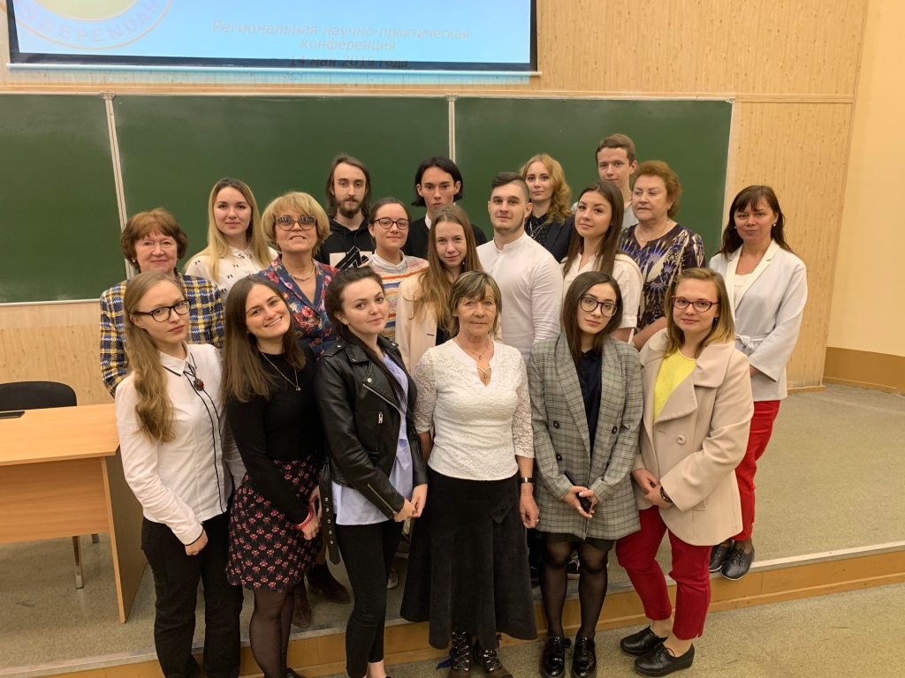

Порадовало слушателей выступление студенток второго курса, только начинающих осваивать профессию бухгалтера и аудитора- Ковалевой Анастасии и Бодряшовой Елизаветы (гр 4200). Девушки выбрали непростую тему - проблемы сближения бухгалтерского и налогового учета -и успешно с ней справились. Выступившие в прениях преподаватели отметили, что вопросы организации налогового и бухгалтерского учета являются достаточно сложными и для профессиональных бухгалтеров, положительно оценили первый опыт участия в конференциях Анастасии и Елизаветы, пожелали им успехов в дальнейшей научной работе.
Особую активность в подготовке и проведении конференции как обычно проявили студенты третьего курса, обучающиеся по профилю "Бухгалтерский учет, анализ и аудит" (группа 4300). Выполненные научные исследования они продолжат в рамках летней научно-исследовательской практики, результатом которой должны быть подготовленные научные статьи к публикации.
При подведении итогов конференции выступившие преподаватели доценты кафедры бухгалтерского учета и аудита к.э.н. Башкатова Нина Федоровна и к.э.н. Полухина Софья Алексеевна, доцент кафедры экономики судостроительной промышленности к.э.н. Неуступова Алина Серафимовна положительно оценили результаты конференции, отметили актуальность рассматриваемых проблем и глубину их исследования. Было обращено внимание на важность и необходимость для студентов получения опыта публичных выступлений, ответов на вопросы, ведения дискуссии, более глубокого погружения в выбранные темы исследований.
Заведующий кафедрой бухгалтерского учета и аудита - к.э.н. Наумова Елена Аркадьевна отметила заинтересованность участников конференции в рассматриваемых проблемах, достойный уровень заслушанных докладов, поблагодарила всех докладчиков за содержательные выступления и красочные презентации, а также пожелала присутствующим продолжения начатых исследований.
Более подробную информацию о содержании заслушанных выступлений и докладов, представленных на конференцию, можно будет получить как всегда, из сборника материалов конференции, готовящегося к публикации.

